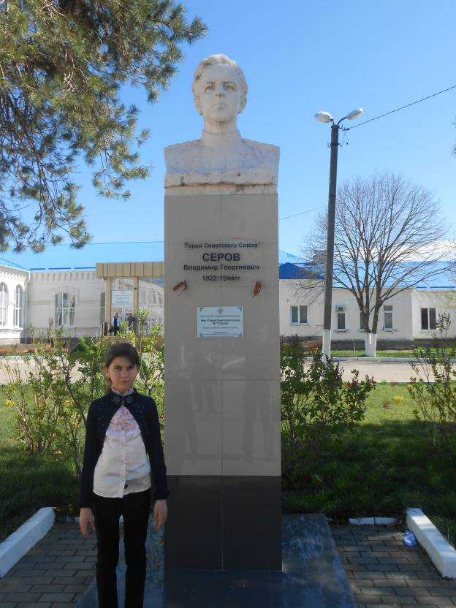
Гордость нашей школы.
Нам досталась самая прекрасная в мире Родина – Россия. В России есть множество городов, больших и маленьких. И у каждого, пусть даже самого маленького города, есть свои герои.
Моя малая родина – городок Курганинск, который уютно расположился на берегу реки Лабы в Краснодарском крае. И у Курганинска есть свои герои. Один из них – Герой Советского Союза летчик Владимир Георгиевич Серов.
Володя Серов родился в Курганинске в 1922 году и прожил всего 21 год. Он с детства мечтал стать летчиком и сделал все, чтобы его мечта осуществилась: занимался в аэроклубе и закончилКраснодарскую военную авиационную школу лётчиков.
Это был легендарный летчик, покоривший небо и одержавший множество побед в воздушных боях с фашистами. Он лично сбил 20 самолетов противника, был награжден орденами и медалями за мужество и героизм. И умер он, как герой, в небе над Ленинградом. Теперь его имя носит поселок в Ленинградской области, а в моем городе именем Владимира Георгиевича Серова названа улица и школа № 1.
Когда входишь в школьный двор, то в конце аллеи видишь памятник, стоящий между высоких сосен. Герой изображен в парадном мундире, украшенном наградами. Он серьезен и сосредоточен.Взгляд слегка прищуренных глаз устремлен в небо. Кажется, что летчик ждет вестей от своих однополчан.
У подножия монумента лежат живые цветы. Красные гвоздики на сером мраморе… Цвета крови, пролитой на полях сражений…
Бюст героя был установлен в нашей школе в 1976 году и является объектом культурного наследия. Автор – скульптор Г.П.Деревянко. Все торжественные мероприятия и линейки проходят у памятника Владимиру Георгиевичу Серову.
Я горжусь тем, что родилась в Курганинске и учусь в школе № 1, родной школе героя.

Трохаева Александра Борисовна 5 «А» класс МАОУ СОШ №1 г. Курганинска

